**1) Doğayı oluşturan ortamları yazınız.** *(10P)*

**2) Fiziki coğrafyanın alt dallarını yazınız.** *(10P)*

**3) Coğrafi bakış açısına sahip insanların özelliklerinden iki tanesini yazınız.** *(10P)*

**…………………………………... LİSESİ 2024–2025 EĞİTİM-ÖĞRETİM**

**YILI 9. SINIF COĞRAFYA DERSİ I. DÖNEM I. YAZILI SORULARI**

Ad-Soyad: …/11/2025

Sınıf: *Süre: 40 dk*

No:

**4) Orta Çağ’da Coğrafya biliminin gelişmesinde rol oynayan etkenleri yazınız.** *(5P)* **Bu çağda Coğrafya biliminin gelişmesine katkı veren kişilerden iki tanesini yazınız.** *(5P)*

*Bir grup bilim insanı; küresel iklim değişikliğinin Grönland, Kanada ve Alaska’da deniz seviyesi, buzullar ve canlı yaşamı üzerindeki etkileriyle ilgili araştırma yapmıştır. Söz konusu araştırmacılar, yaptıkları çalışma sonunda doğadaki değişimleri saptayarak çalışma alanının haritasını en az hatayla çizmek istemişlerdir.*

**5) Çalışmada çizilecek harita için hangi projeksiyon tercih edilmelidir?** *(10P)*

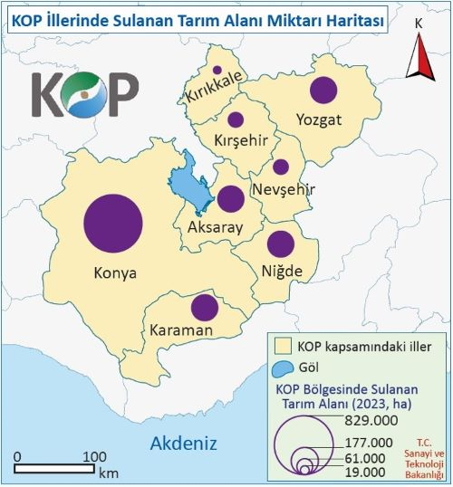

*Konya Ovası Projesi (KOP) kapsamındaki illerde sulanan tarım*

*alanı miktarı oransal olarak yandaki haritada gösterilmiştir.*

**6) Aşağıdaki soruları haritaya göre cevaplayınız.**

* **Haritada hangi dağılış yöntemi kullanılmıştır?** *(10P)*
* **Aksaray’da 2023 yılında sulanan tarım alanı kaç hektardır?** *(10P)*

**7) Oryantiring (yönbul), bir bölgenin haritasını kullanarak belirli hedeflere sırasıyla ve en hızlı şekilde ulaşmanın amaçlandığı bir spordur. Bu spor hem harita okuma, araziyi algılama, hızlı düşünme, problem çözme gibi zihinsel becerilerin gelişmesine hem de bedensel gelişime katkı sağlar.**

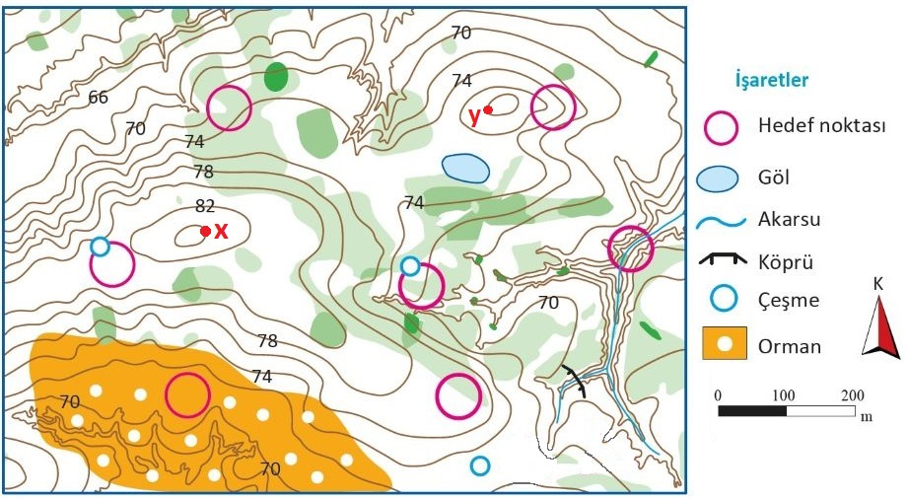

* **Aşağıda verilen ipuçları ile oryantiring haritasındaki hedef noktalarını eşleştiriniz.** *(20P)*

**a)** Sırt üzerinde yer alır.

**b)** Akarsu vadisi içinde yer alır.

**c)** “b” hedefine 300 m kuş uçuşu uzaklıkta, çeşmenin yanında yer alır.

**ç)** “c” hedefinin kuzeybatı yönünde yer alır.

**d)**  Orman alanı içinde yer alır.

**e)** 80-82 m izohipsleri arasında yer alan ve haritada yükseltisi en fazla olan hedeftir.

**f)** Gölün güneyinde, ormanlık alanın doğusunda yer alır.

* **Oryantiring haritası kaç metre aralıklarla çizilmiştir?** *(5P)* **………….………………..**
* **x ve y noktaları arasındaki yükselti farkı kaç metredir?** *(5P)* **……………...……………**